Министерство образования Российской Федерации

Пензенский государственный университет

Кафедра «Вычислительной техники»

**Отчет**

По лабораторной работе №3

По курсу «Логика и основы алгоритмизации в инженерных задачах»

На тему «Унарные и бинарные операции над графами»

Выполнили студенты гр.20ВВ4

Филиппов О.Р.

Кузнецов Н.С.

Проверили:

Юрова О.В

Акифьев И.В.

Пенза, 2021

**Цель работы:** научиться генерировать матрицу смежности графа, выполнять унарные и бинарные операции над матрицами.

**Задания:**

**Задание 1**

1. Сгенерируйте (используя генератор случайных чисел) две матрицы M 1 ,М 2 смежности неориентированных помеченных графов G 1 , G 2 . Выведите сгенерированные матрицы на экран.

**Задание 2**

1. Для матричной формы представления графов выполните операцию:

а) отождествления вершин

б) стягивания ребра

в) расщепления вершины

Номера выбираемых для выполнения операции вершин ввести с клавиатуры.

Результат выполнения операции выведите на экран.

Задание 3

1. Для матричной формы представления графов выполните операцию:

а) объединения

б) пересечения

в) кольцевой суммы

Результат выполнения операции выведите на экран.

**Листинг:**

В репозитории.

**Результат выполнения:**

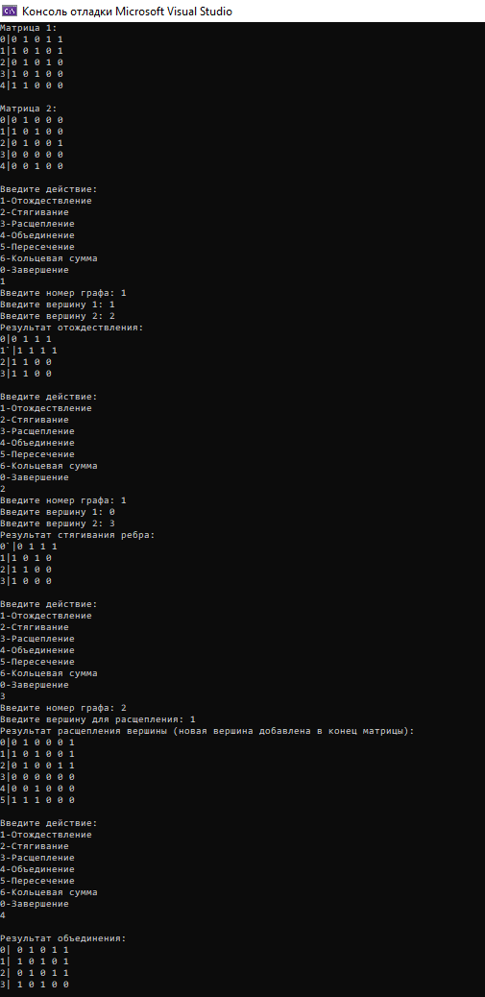

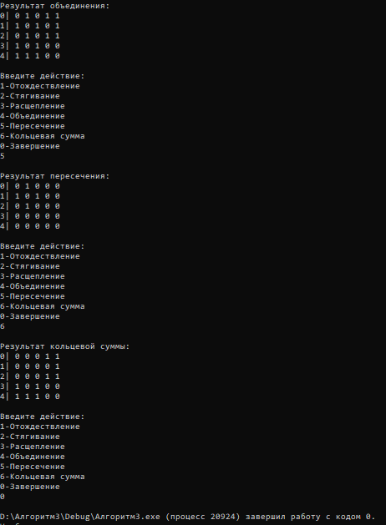

**Пояснения:** матрицы формируются в функции main(), для выполнения каждой операции создана отдельная функция, в качестве аргумента принимающая указатель на выбранную матрицу (для унарных операций), или на обе матрицы (для бинарных).

Исходные матрицы не изменяются, каждая функция формирует новую матрицу и выводит её в консоль.

**Выводы:** мы научились формировать матрицы смежности неориентированного графа без петель, выполнять отождествление и расщепление вершин, стягивания рёбер графа, объединение, пересечение и кольцевую сумму двух графов, представленных матрицей смежности.